Приложение.
Информация о предлагаемых к сдаче в аренду объектах.

Балансодержатель объекта (Коммунального унитарного предприятия
по оказанию услуг «Гостиница «Сморгонь» УНН 590974582, 231042, г. Сморгонь, ул. Советская, 29, /801592/ 42227, орган государственного управления: Сморгонский районный исполнительный комитет, форма собственности - государственная).

Наименование  объекта | Инвентарный номер ЕГРНИ  (…/С-…)  или  реестровый номер ЕРГИ  обязательно для заполнения | Местоположение  объекта | Характеристика объекта | Инженерная и транспортная инфраструктура | Общая площадь, предлагаемая к сдаче в аренду (кв.м) | Предполагаемое целевое использование | Способ сдачи в аренду (прямой договор аренды или путем проведения аукциона) | Примечание (указывается: величина коэффициента от 0,5 до 3; информация о сдаче в почасовую аренду и др.) | Фотография объекта  ___________  Обязательно для представления  Изображение должно быть не менее 800*600 пикселей
Фельдшерско- акушерский пункт | 443/С-9208 | Гродненская обл. Сморгонский р-н, д. Лылойти | Бревенчатое, обложен кирпичами | В помещении имеется:  Освещение, печка | 39 м.кв | Размещение сотрудников, оказание услуг населению | Прямой договор аренды | Коэффициент в зависимости от спроса на недвижимое имущество установлен в размере 3,0 к базовой ставке. | 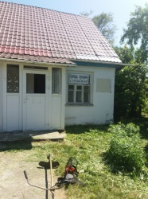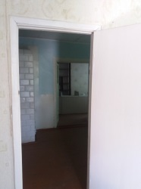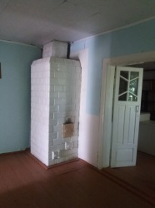

Тел. исполнителя 8(01592) 4-22-27

